Rev. | Descrição | Responsável | Data
A | Instruções para criação de base de dados e importação do bando de dados do Geosan. | Gustavo Riera  Tiago Guardia | 08/12/10

Instruções para criação de base de dados e importação do bando de dados do Geosan

Escopo:

Instruções para criação de base de dados e importação do bando de dados do Geosan.

Objetivo:

Orientar o Usuário na para criação de base de dados e importação do bando de dados do Geosan.

Início:

1 – Acessar o Microsoft SQL Server Management Studio

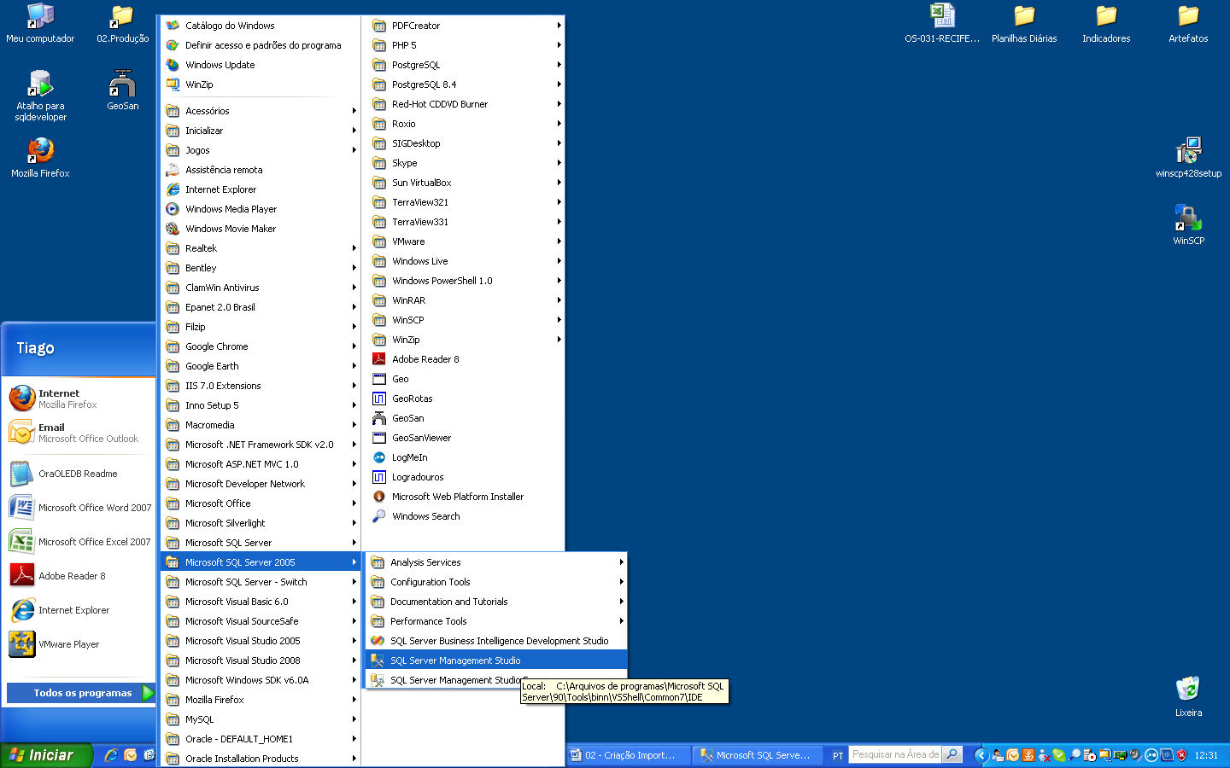

2 – Fazer Login.

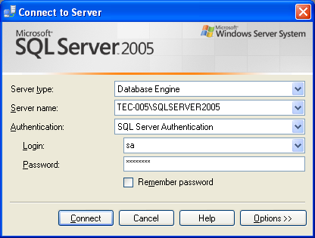

*** Os dados de login podem variar conforme configurações definidas no servidor de cada operadora.

3 – Criar Base de dados

3.1 - Clique com botão direito em Database
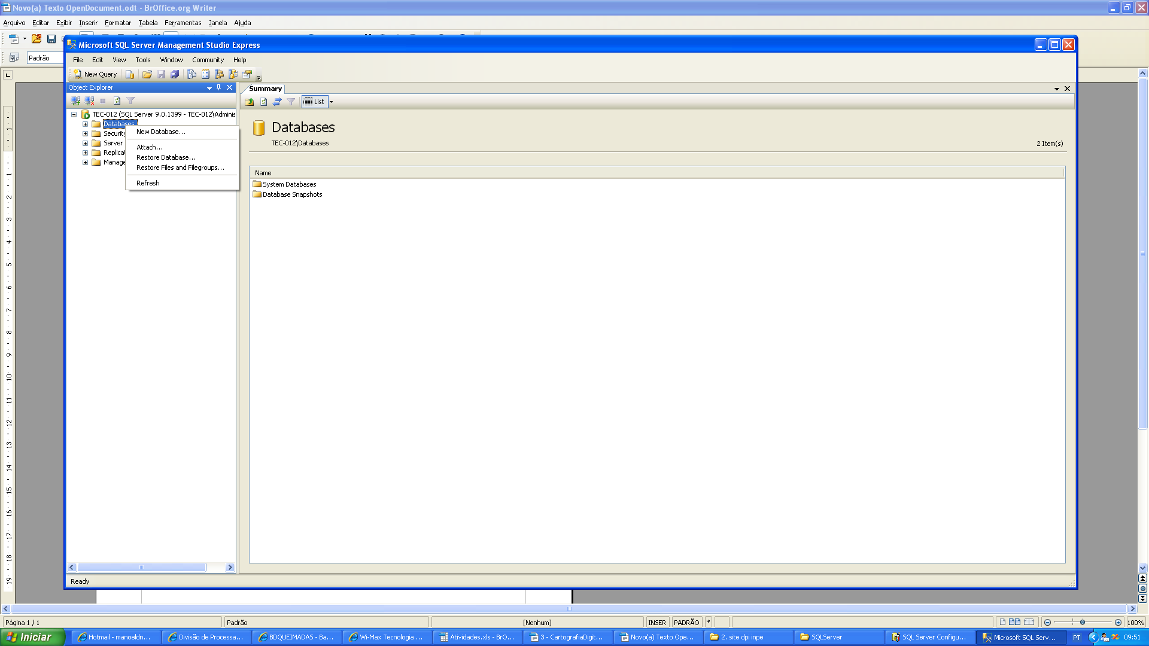

3.2 - Definir nome da base e arquivos da base de dados e clicar em OK.

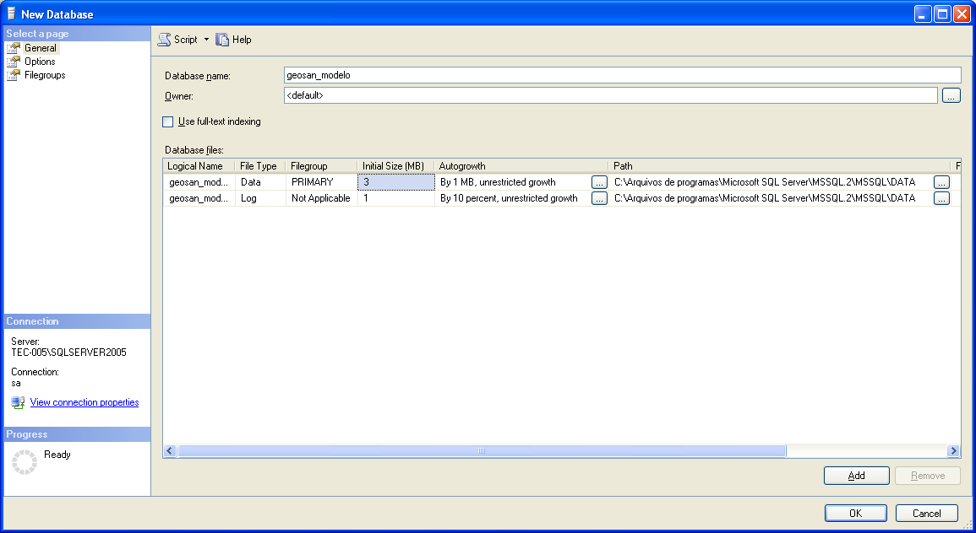

3.3 – Base de dados Criada

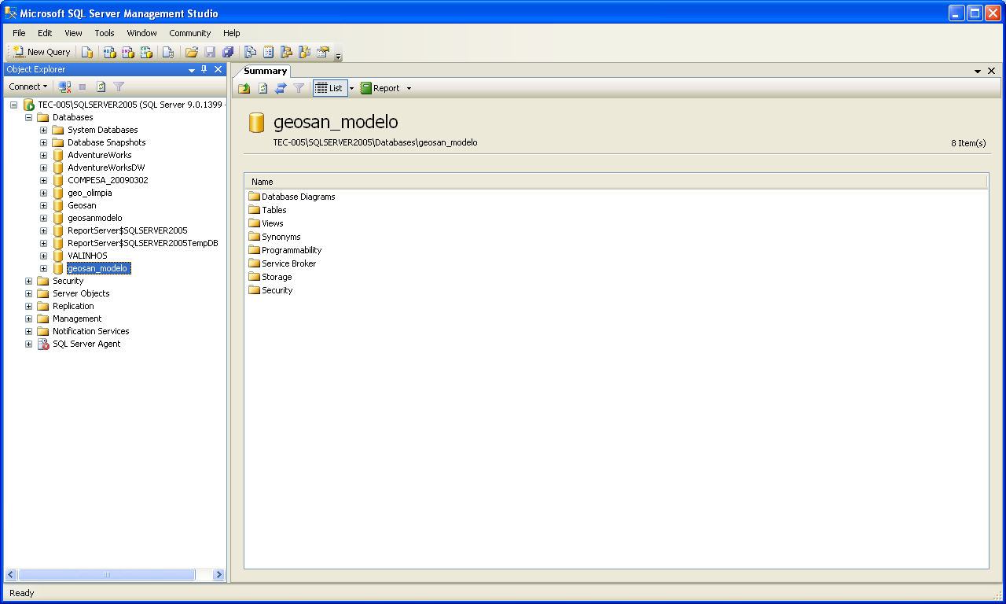

4 – Importar o Backup da Base de Dados

4.1 – Clique com botão direito na base de dados e acesse a função Tasks >> Restore >> Database
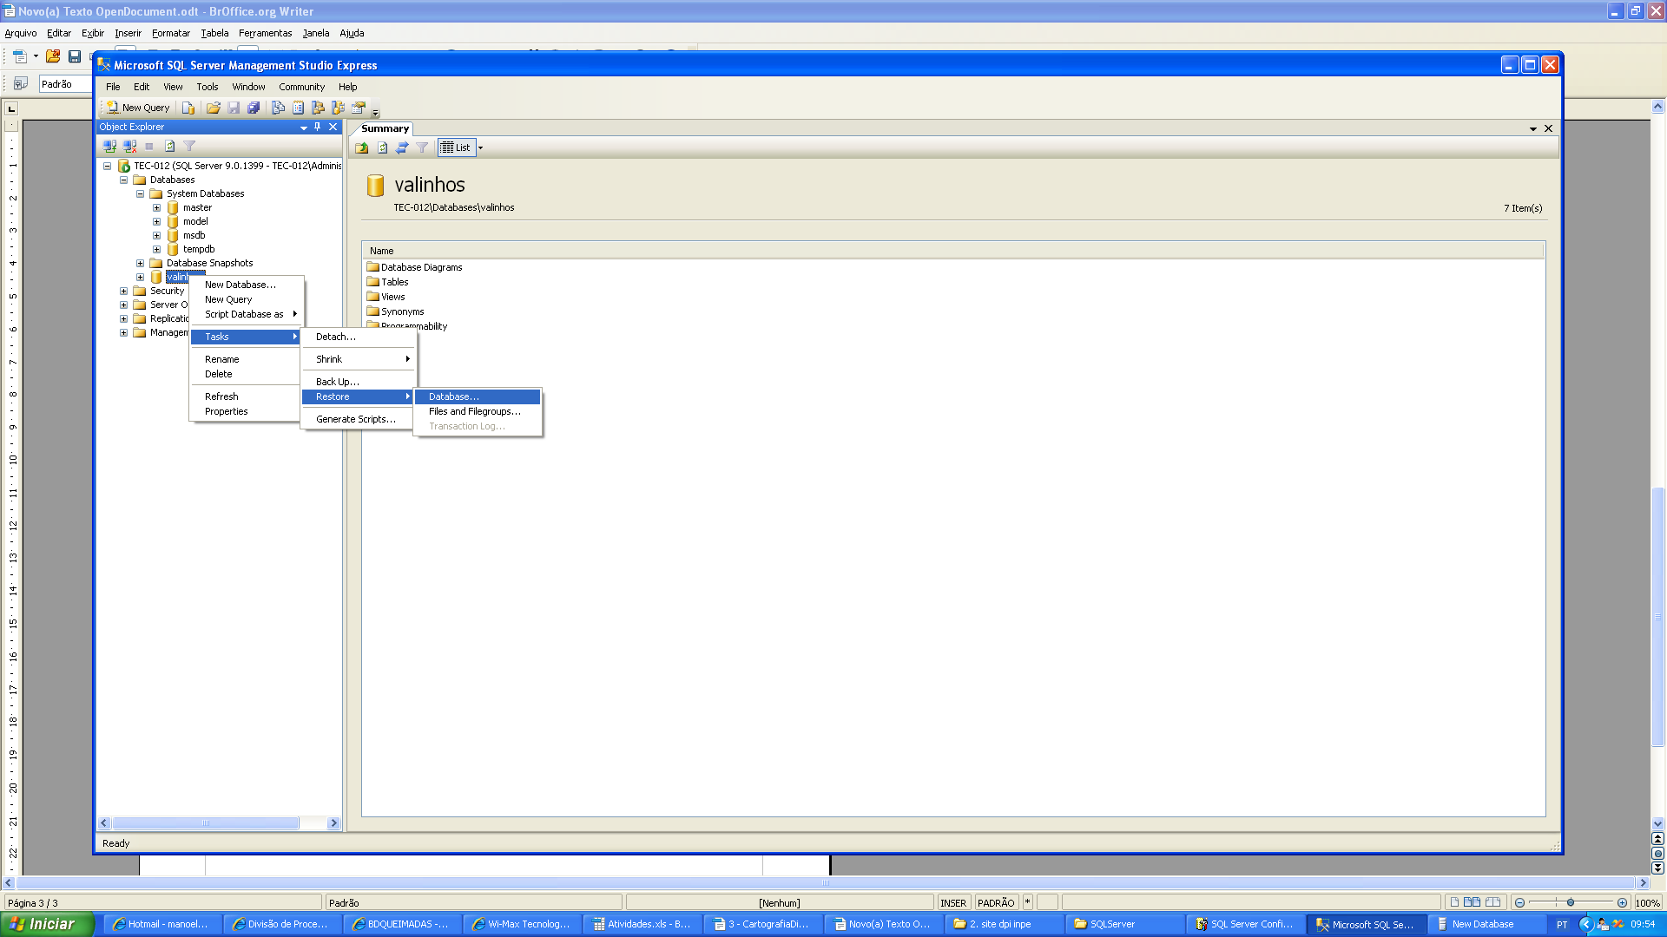

4.2 - Preencher os parâmetros de importação:

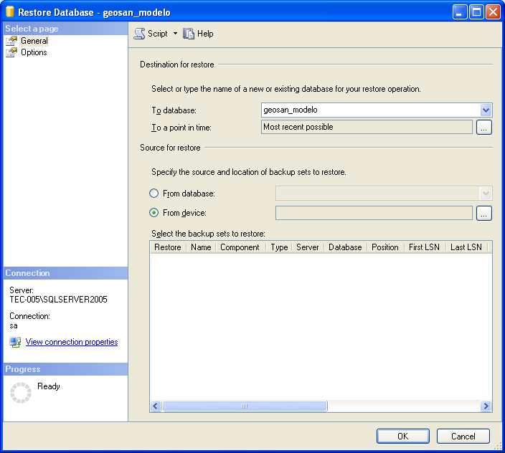

4.3 – Selecione From Device e Clique em (...)

4.4 – Clique em Add.

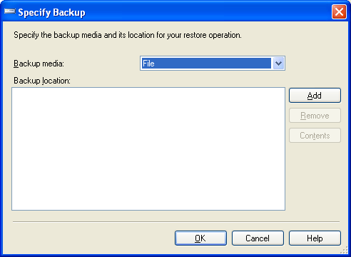

4.5 – Selecione o arquivo de backup e clique em ok

*** Localize o arquivo de backup na pasta \Banco Geosan SQLServer\banco_geosan.bak

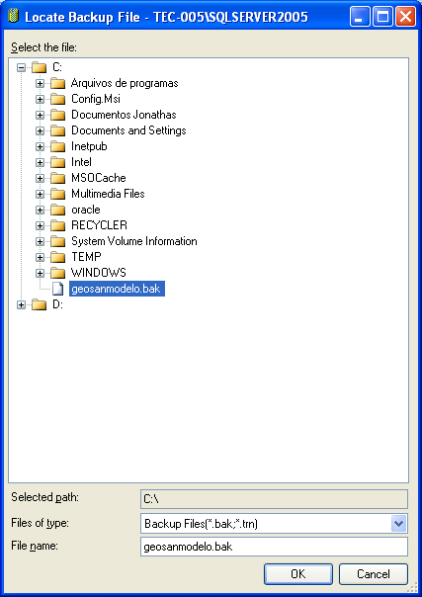
4.6 – Clique em OK.

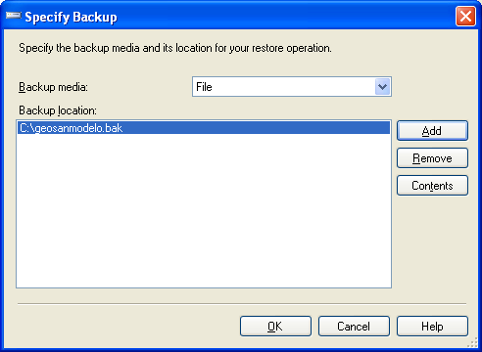

4.7 – Selecione o item de backup no combo Restore

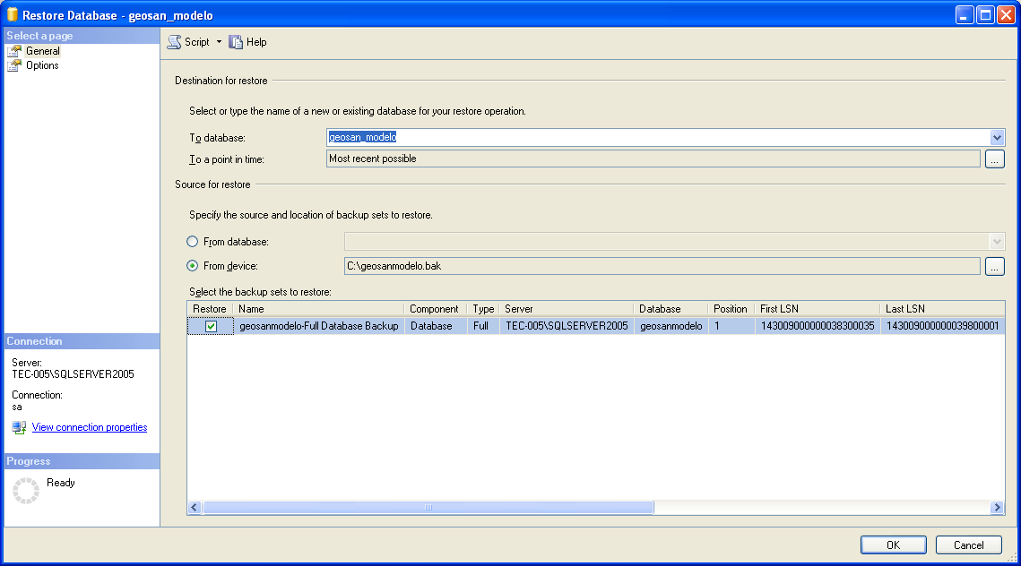

4.8 Selecione Options
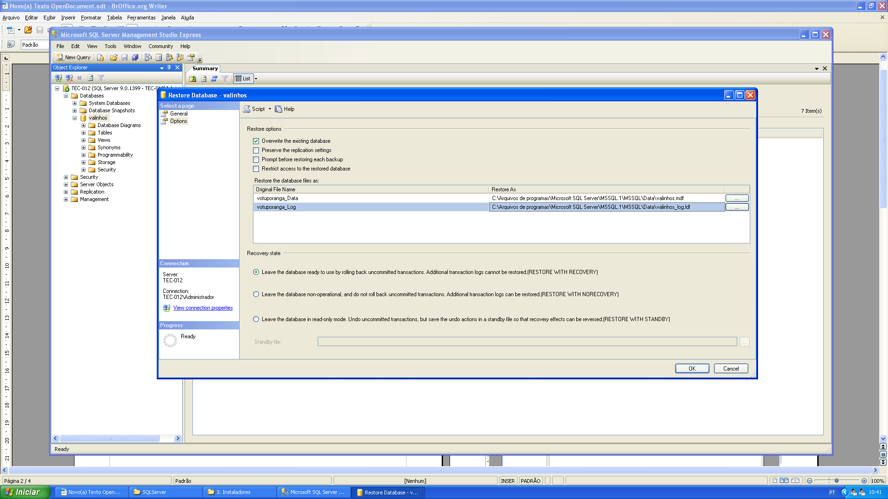

4.9 – Selecione Overwrite the existing Database e confira se o caminho do arquivo em Restores as está igual ao caminho do arquivo de dados definido no processo de criação da base de dados. Clique em OK

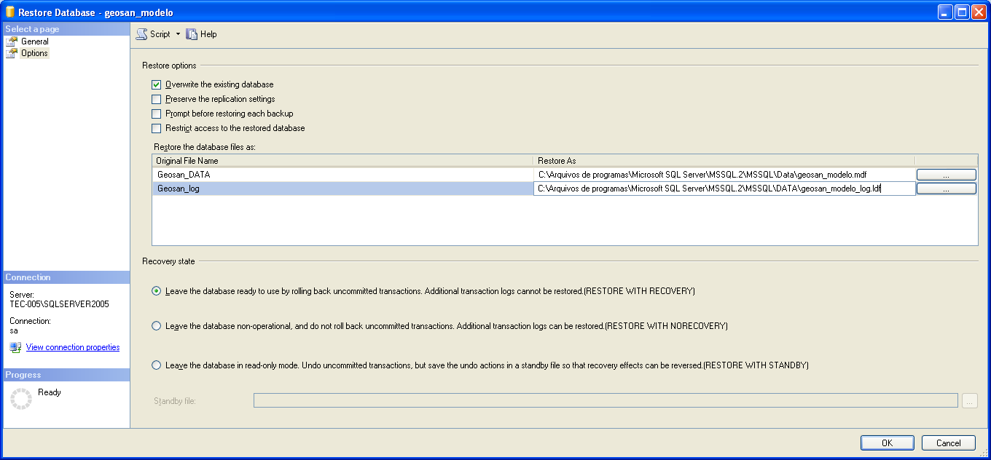

4.10 Aguarde importação e clique em OK na mensagem de arquivo importado com sucesso.

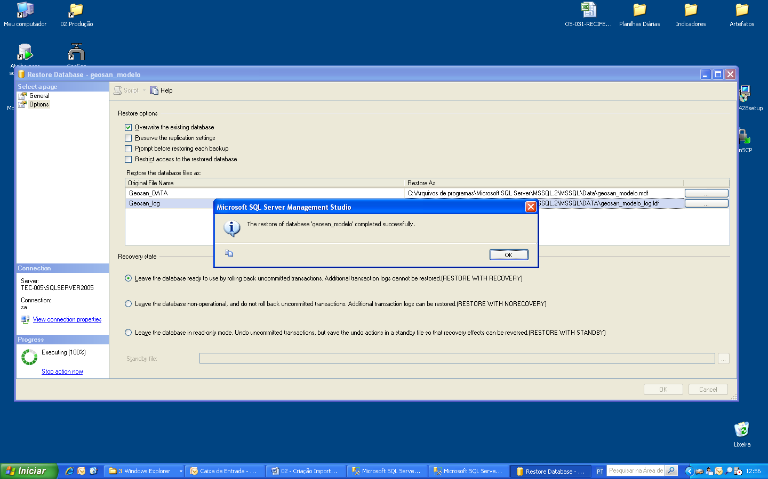

4.12 – Feche o aplicativo. Base de dados pronto para uso.

